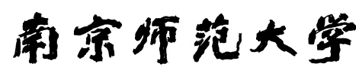


《图像处理综合实践》
实验报告

学生姓名： | 何宗业
学生学号： | 19230218
所在学院： | 计算机与电子信息学院
授课教师： | 谢捷
完成时间： | 2026.9.15

摘要
本项目面向 CUB-200-2011 的鸟类图像。实现没有借助预训练分割或检测模型，而是按滤波、前景定位、特征计算、分类和生态匹配的次序处理每幅图。背景颜色取自图像边缘的 Lab 中位值；颜色距离、Otsu 二值结果、HSV 饱和度和 Canny 边缘共同形成前景候选。形态学处理和连通域约束排除不合适区域。随后计算颜色、形状、GLCM、LBP、分形及对称性特征，交由 ExtraTrees 对 CUB 200 类做概率排序。预测类别再查到 AVONET BirdTree 的物种记录。桌面端提供检索、单图显示和批量导出。在分类支路之外，系统以同一组图像特征独立回归体重、跗蹠长度、翅长、尾长及喙部三个尺寸，回归结果不依赖预测鸟种。
官方测试集中共有 5,794 张图。本次 500 树模型取得 8.66% 的 Top-1 准确率，Top-5 为 24.42%，宏平均 F1 记为 0.0706。前景框与 CUB 目标框的平均 IoU 是 0.4572。分割阶段不读取目标框，它只用于最后的定位核对。七项性状在官方图像留出测试中的平均 R² 为 0.1652，训练集内按鸟种分组的五折验证平均 R² 为 0.1085。
关键词：数字图像处理；OpenCV；CUB-200-2011；GLCM；分形维数；AVONET；ExtraTrees；多输出回归

1 项目需求与数据集
本课程要求能够浏览 CUB 图像、查看数据统计、处理单张或多张输入，并给出生态信息和量化结果。为便于复跑，项目将种子写死为 2026，同时提供数据准备、训练、评估和界面启动脚本。模型文件、结果文件与依赖版本一并保留。前景处理和特征计算仅使用 OpenCV 基础算子，SAM 与 YOLOv8 未进入实现。
项目 | 数量或说明
总图像 | 11788
鸟种类别 | 200
训练图像 | 5994
测试图像 | 5794
随机种子 | 2026
深度模型 | 未使用

CUB-200-2011 提供类别、路径、官方训练测试划分和目标框。本系统依照原始划分训练和测试。目标框只在评价时用于计算 IoU，前景分割不读取该标注。AVONET BirdTree 提供物种层级的形态、栖息地、食性、生活方式和分布范围。CUB 类别与 AVONET 学名之间的同义名处理写入资源文件，可逐项查询。

2 算法设计

2.1 传统前景分割
输入图像先经双边滤波与高斯滤波以降低噪声。程序在 Lab 颜色空间取图像边缘的背景颜色中位值，并计算每个像素到该背景的欧氏距离。距离图采用 Otsu 阈值二值化，再与 HSV 饱和度和 Canny 边缘信息合并。之后用椭圆核做闭运算与开运算，清除小区域和孔洞。连通域的面积、中心距离和边界接触情况决定最终前景。

2.2 特征工程与分类
颜色部分包括 HSV 三通道 8 分箱直方图以及 Lab 均值和标准差。形状部分记录面积比例、外接框纵横比、extent、solidity、compactness 和 Hu 不变矩。纹理由多距离、多角度 GLCM 的 contrast、dissimilarity、homogeneity、ASM、energy、correlation 统计量组成，并加入 LBP 直方图。二值边缘的 box-counting 值用于描述图案复杂度；左右镜像区域的灰度相关系数和掩膜 IoU 描述对称程度。
分类器选用 ExtraTreesClassifier。最终模型有 500 棵树，采用 sqrt 特征采样和 balanced 类别权重，输入为全量提取的特征。PCA 只用于二维可视化，既不参与模型训练，也不用于标签构造。

2.3 按预测鸟种查询生态指标
每个预测类别对应一条 AVONET BirdTree 记录，输出质量、跗蹠长度、翅长、尾长和喙部尺寸，以及栖息地、主要食性、生活方式和分布范围。这些内容反映物种平均性状，不是对输入照片中个体的实测。在分类学拆分有差异的类别上，资源表保留所用旧学名，便于复核。

2.4 图像与鸟类性状的直接回归
设每张图像的 68 维视觉特征为 x，以图像真实类别关联的 AVONET 物种平均性状为监督标签 y。目标包含体重（g）、跗蹠长度、翅长、尾长、喙长、喙宽与喙深（mm）。这七列在 200 个类别中均完整，因此使用全部 11,788 张图像，没有删除样本或填造标签。200 类现对应 200 个不同 AVONET 物种。栖息地和食性是类别变量，不作为连续回归目标；分布范围含缺失值，本次仍作为查表信息。
模型为 ExtraTreesRegressor 多输出回归器，共 500 棵树，max_features=1.0、max_leaf_nodes=256、min_samples_leaf=2，随机种子固定为 2026。为避免克与毫米的量纲差异主导树分裂，TransformedTargetRegressor 对训练标签逐列拟合 StandardScaler，预测时还原原单位。模型只读取颜色、形状、纹理、分形、对称性和分割质量；类别编号仅用于构造监督标签，文件名、分类预测、官方目标框与 IoU 均不作为回归输入。
部署模型仅由官方 5,994 张训练图像拟合，5,794 张测试图像仅用于最终评估。另在官方训练集内以 class_id 做 GroupKFold 五折验证，每折留出的鸟种与拟合鸟种互斥，覆盖全部 200 类。每折独立拟合目标标准化器和回归器，组外预测只用于诊断，不用于调参或替换部署模型。

3 系统实现
程序采用 Python 3.13 和 PySide6。数据集页面可按鸟种、文件名或图像编号检索，并预览原图。单图页面并排显示原图、滤波结果、前景掩膜和叠加图，底部给出 Top-5 和 AVONET 性状。批处理页面读取文件夹内常见图像格式，导出的 CSV 保存预测、置信度、分割质量和结构化的特征、Top-5、生态字段。统计页读取完整数据集规模、固定种子和评估结果。单图界面分别标注图像直接回归值和按预测鸟种查表的参考值。批处理增加七个带单位的回归列，统计页显示 MAE、RMSE 与 R²。
AnalysisResult 是程序内部的结果结构，字段包括输入路径、类别编号、预测类别、Top-5 概率、预测框、分割质量、图像特征、生态性状和低置信度提醒。批处理时，嵌套字段以 JSON 字符串保存到 batch_results.csv，因而单图和批量记录可以对照。metrics.json 另行保存完整测试集指标与消融实验。新增 regressed_traits 和 regression_note 字段；原 ecological_traits 保留查表结果。CSV 同时保存回归 JSON 和 regression_体重_g 等数值列。

4 实验结果与讨论
指标 | 实际结果
Top-1 准确率 | 8.66%
Top-5 准确率 | 24.42%
宏平均 F1 | 0.0706
平均目标框 IoU | 0.4572
IoU ≥ 0.5 比例 | 40.54%
平均分割质量 | 0.6317

特征组 | 特征数 | 树数量 | Top-1 | Macro F1
颜色与形状 | 43 | 150 | 6.20% | 0.0490
增加纹理 | 65 | 150 | 7.75% | 0.0641
完整特征 | 68 | 150 | 7.71% | 0.0644

消融实验采用同一官方训练测试划分。颜色和形状特征可提供基本区分，但加入 GLCM 和 LBP 后，Top-1 从 6.20% 提高到 7.75%，Macro F1 从 0.0490 变为 0.0641。完整特征的 150 树消融模型为 7.71% 和 0.0644。最终提交模型使用 500 棵树，因此不应把表中的 150 树结果当作最终指标。
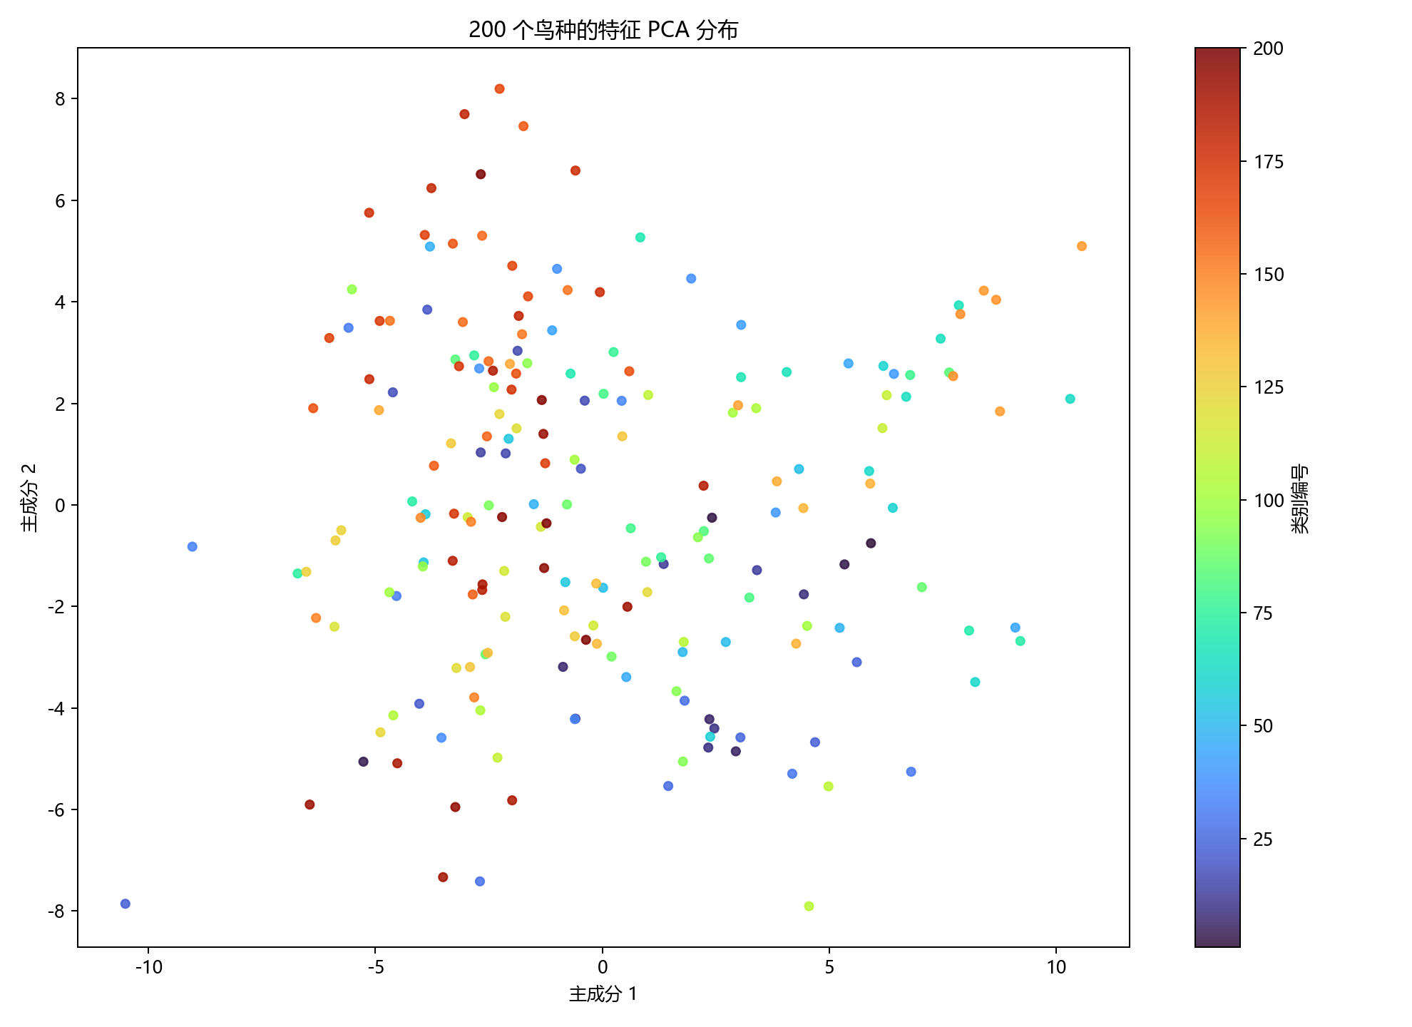
图 1 200 个鸟种的全特征 PCA 分布
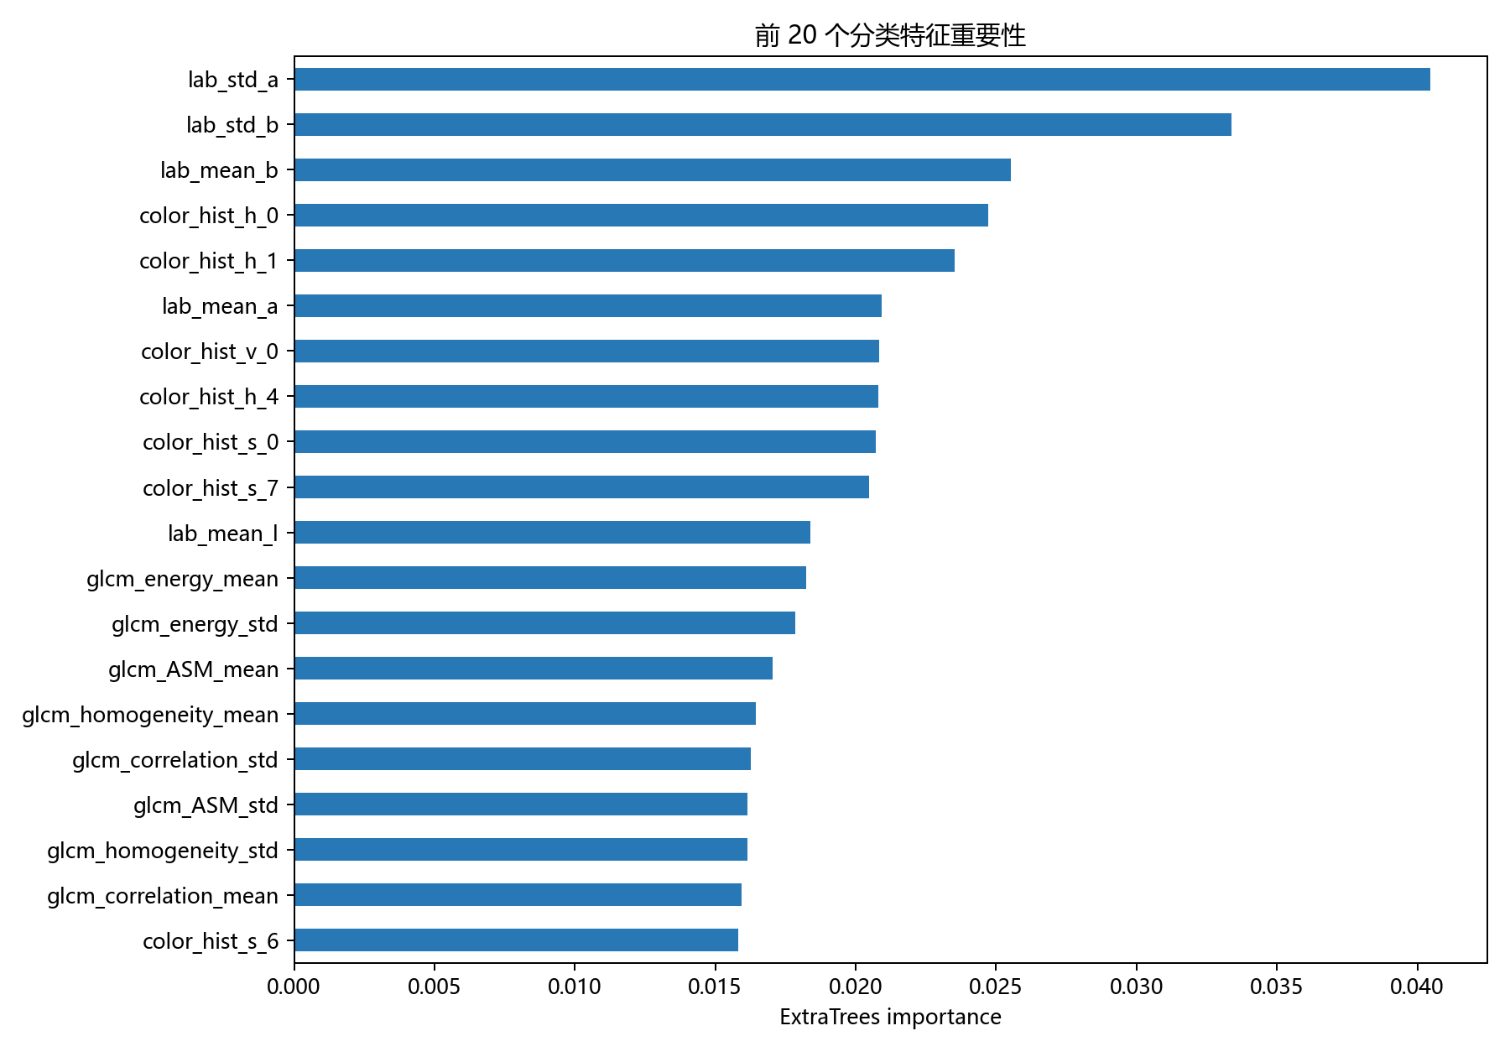
图 2 ExtraTrees 的前 20 个特征重要性
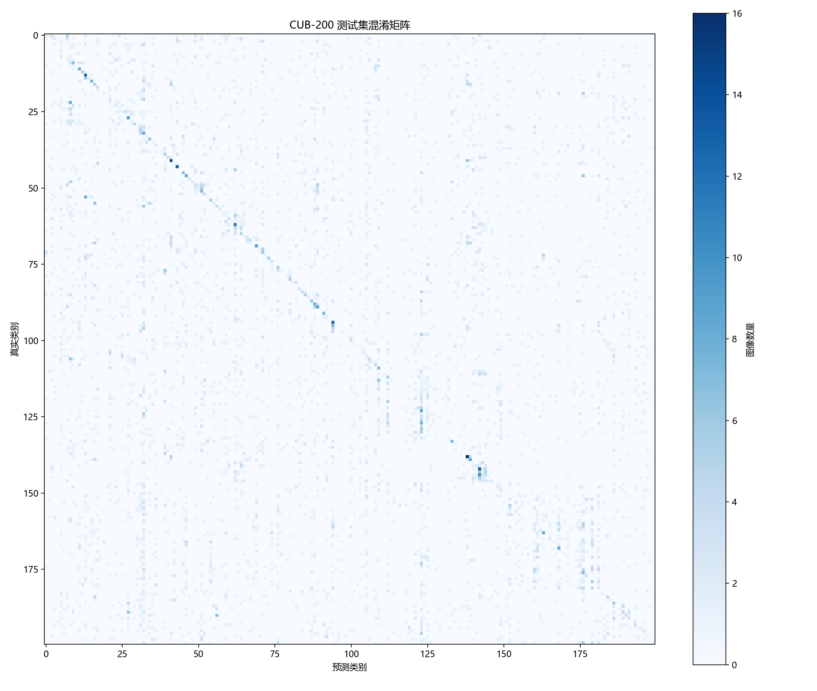
图 3 完整测试集混淆矩阵

4.1 连续性状回归评估
MAE 为平均绝对误差，RMSE 为均方根误差，均按目标原单位报告；R² 为决定系数。基线对所有测试图预测训练集的性状均值，不读取测试标签拟合。不同单位的误差不直接取总平均，整体结果仅报告七项 R² 的等权平均。下表的分组 R² 来自训练集内留鸟种的组外预测，与官方测试集评价范围不同。
性状 | MAE | RMSE | R² | 基线 RMSE | 分组 R²
体重 | 327.510 | 732.204 | 0.1029 | 773.231 | 0.0541
跗蹠长度 | 10.255 | 15.124 | 0.1915 | 16.822 | 0.1466
翅长 | 66.414 | 96.200 | 0.2862 | 113.872 | 0.2329
尾长 | 33.319 | 47.282 | 0.1992 | 52.835 | 0.1254
喙长 | 16.758 | 33.373 | 0.1132 | 35.442 | 0.0618
喙宽 | 3.012 | 5.144 | 0.1029 | 5.431 | 0.0381
喙深 | 4.044 | 6.217 | 0.1605 | 6.786 | 0.1006

官方测试集平均 R² 为 0.1652。翅长的 R² 为 0.2862，体重为 0.1029，说明这些传统图像特征只解释了部分性状差异。全部七项 RMSE 均低于训练均值基线，但误差仍较大。留鸟种验证平均 R² 降至 0.1085，因此不能将同鸟种新照片上的效果直接外推到未见鸟种。
回归消融 | 维数 | 树数 | 七性状平均 R²
颜色与形状 | 43 | 150 | 0.1389
增加纹理 | 65 | 150 | 0.1603
完整特征 | 68 | 150 | 0.1597

回归消融保持同一官方划分和训练标签标准化方案，三组模型均为 150 棵树。各性状 MAE、RMSE 和 R² 保存在 regression_ablation_results.csv。是否加入纹理、分形和对称性对误差的影响应以这些结果为依据，不能由分类准确率替代回归评价。
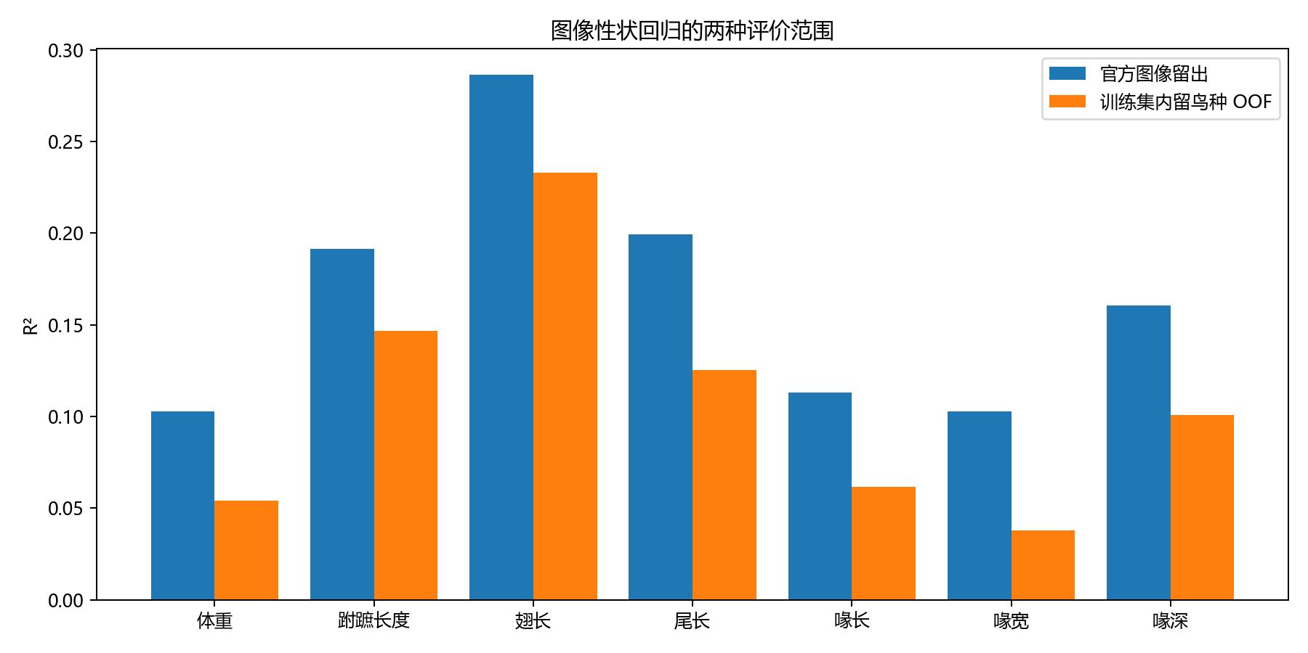
图 4 官方图像留出与训练集内留鸟种验证的回归 R²
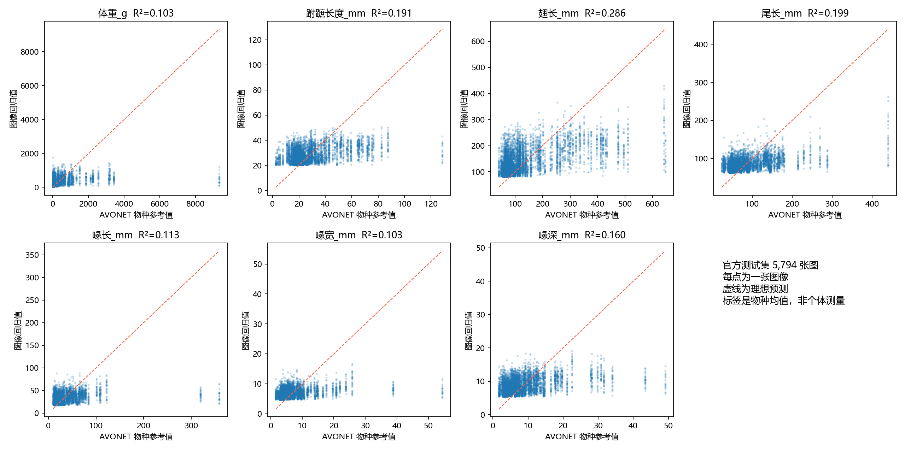
图 5 七项性状的官方测试集参考值与回归值

4.2 图像特征与性状的统计关联
先按鸟种汇总官方训练图像的特征均值，再对 200 个鸟种的特征均值与 AVONET 性状计算 Spearman 相关。这样可避免把同一物种在多张照片上的重复标签当作独立生态观测。图中显示绝对相关较高的 18 项图像特征，完整矩阵保存于 regression_feature_trait_correlations.csv。颜色、图像中鸟体占比与性状的相关可能同时反映形态差异和摄影条件，只作统计解释，不构成适应性或因果证据。
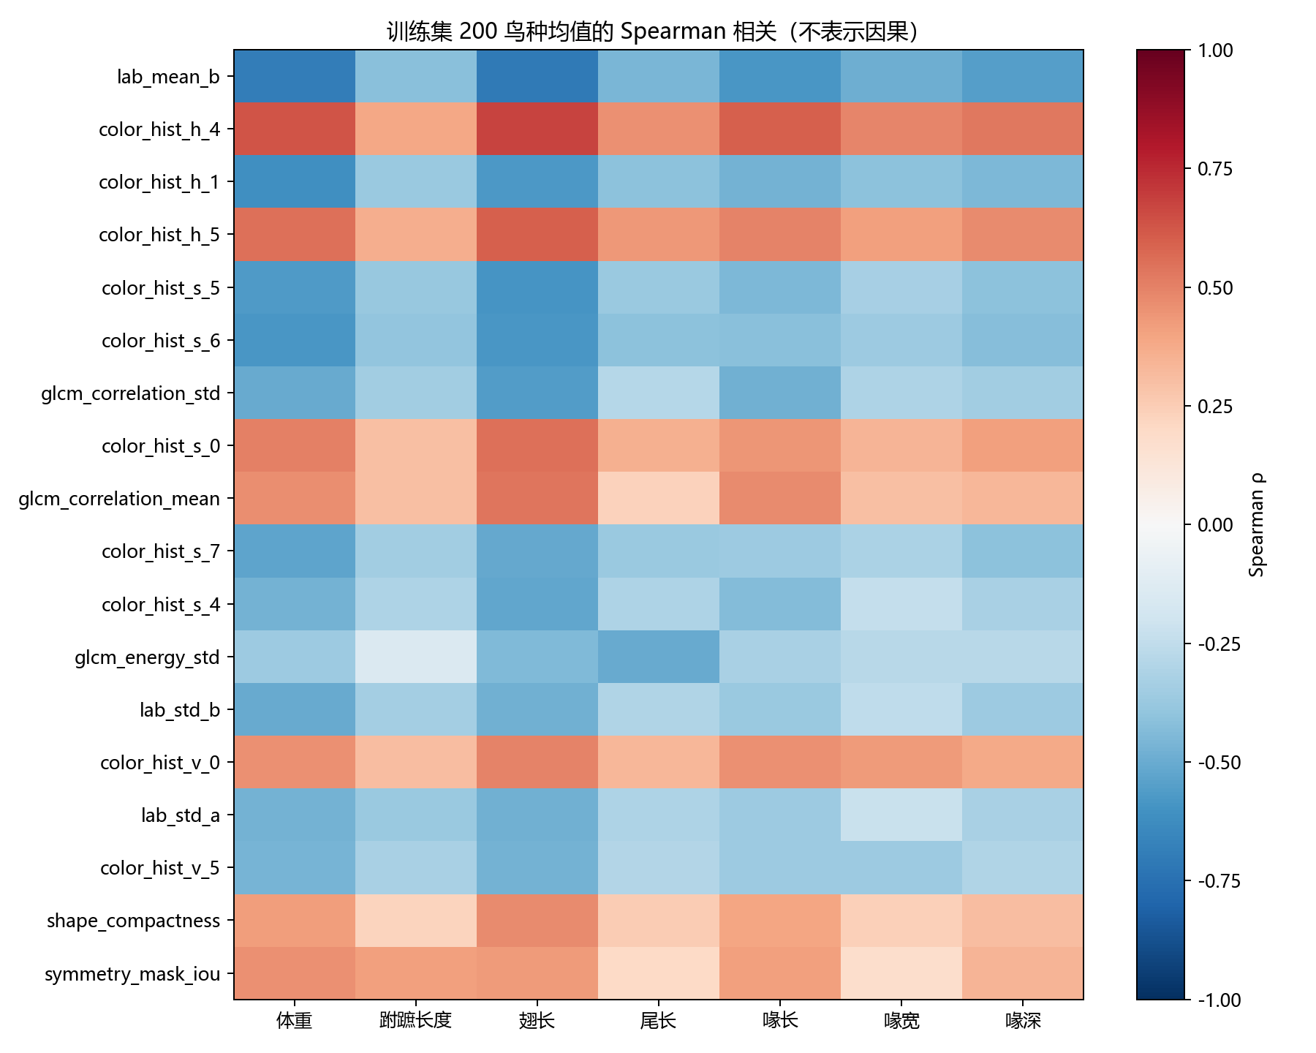
图 6 训练鸟种均值的图像特征与形态性状相关

5 界面与使用流程
启动界面后，可在数据集浏览页查询和预览 CUB 图像。选中的图片可进入单图页，依次查看预处理、前景掩膜和叠加图，然后查看类别及生态性状。处理其他本地图像时，模型仍只在 200 个 CUB 类别中排序；它不会识别开放世界的其他鸟类。最高类别概率低于 25% 时，界面会给出适用范围提醒。回归结果位于单图结果区顶部，使用时可与后面的查表参考值对照。分类置信度仅针对分类输出，不是回归置信度。
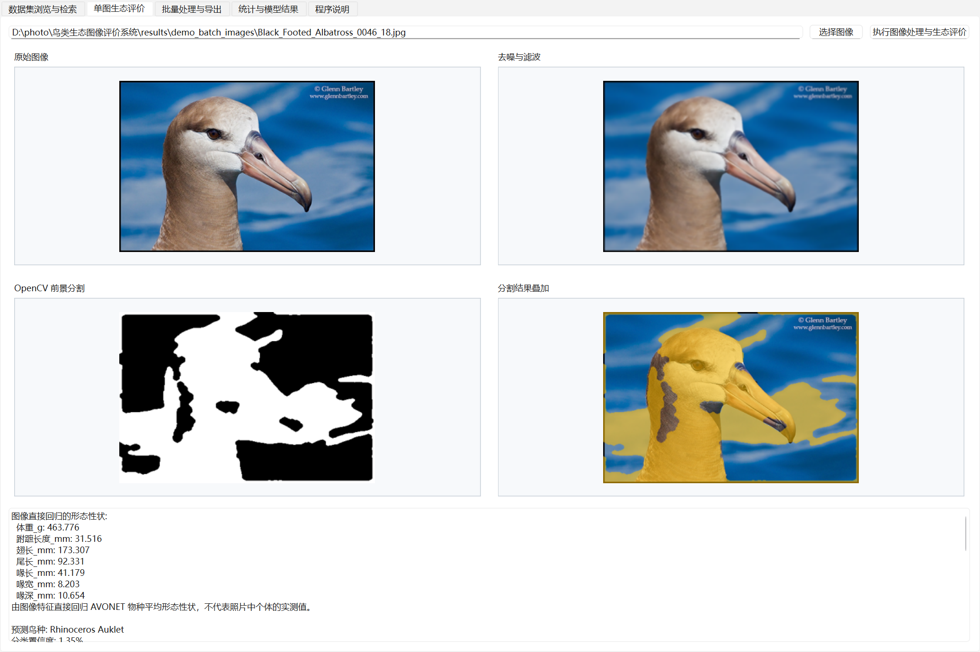
图 7 系统桌面界面及直接回归输出

6 结论与局限
项目完成了从 CUB 数据读取到图形界面输出的流程。传统分割、手工特征和轻量分类模型均可分别检查。色彩、纹理、形状、分形和对称性共同构成 68 维描述，并支持 200 类的候选排序。新增的七输出回归模型直接建立图像与连续形态性状之间的统计联系，并给出独立的测试预测明细、均值基线及回归消融结果。
复杂背景、鸟体占比小或背景颜色接近时，前景掩膜会发生偏移或破碎。传统特征模型的细粒度识别能力也低于深度网络，因此此处的预测更适合作为课程实验的辅助评价。AVONET 是物种平均指标。分类学代理关系和图像低置信度都需要在实际生态讨论中说明。回归精度有限，照片缺乏真实尺度与姿态控制，体型相似和拍摄背景都可能形成混杂。同一鸟种的各图共享性状标签，官方图像划分不能代替未见鸟种验证，也不能支持适应性演化或因果机制结论。

参考文献
Wah C, Branson S, Welinder P, Perona P, Belongie S. The Caltech-UCSD Birds-200-2011 Dataset. 2011.
Tobias J A, Sheard C, Pigot A L, et al. AVONET: morphological, ecological and geographical data for all birds. Ecology Letters, 2022, 25: 581-597. DOI: 10.1111/ele.13898.
OpenCV documentation. Image filtering, thresholding, morphology and connected components.
Haralick R M, Shanmugam K, Dinstein I. Textural Features for Image Classification. IEEE Transactions on Systems, Man, and Cybernetics, 1973.
Cornell Lab of Ornithology. Vesper Sparrow (Pooecetes gramineus). All About Birds. https://www.allaboutbirds.org/guide/Vesper_Sparrow/overview （学名核对，2026-09-16）

